大田区立消費者生活センターからのお知らせ
ネット通販で購入した商品を返品したい

＜相談事例＞
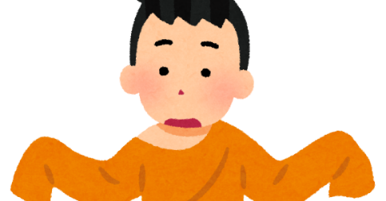
大手通販会社のインターネット通販で補聴器のつもりで購入した商品が、耳に掛ける形のブルートゥースイヤホンだった。
返品して返金してもらいたいが連絡がつかない。

＜消費者へのアドバイス＞
「通信販売で服を買ったが、思っていたイメージと違うので返品したい。」
「店頭でキャンペーンという広告を見てスマートフォンを購入したが、使いこなせないので返品して通信料も返してほしい。」
このようなご相談がセンターに寄せられることがあります。
通信販売にはクーリング・オフ制度はありませんし、店頭で購入した商品の返品も原則はできません。
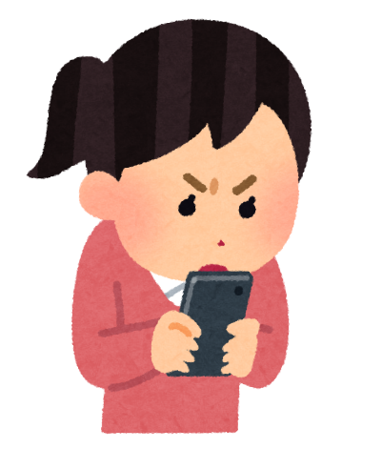
イメージと違う、使いこなせない、商品選択を誤ったなどといった理由は、買い手側の都合であると判断されることがほとんどです。
上記の相談事例の場合は、「購入者の都合で返品する場合は 代金の50％と送料を負担する」と規約に定められていることが分かり、全額返金での解約には応じてもらえませんでした。
通信販売の場合は、商品を手に取って確認することができないため、思っていたものと違ったということが無いように、不明な点はあらかじめ確認しましょう。また、返品や解約の取り決めについても、しっかり確認したうえで購入しましょう。

[ 消費生活のお困りごとは 大田区立消費者生活センターに ]
相談専用電話 03-3736-0123
受付時間 月曜日～金曜日 午前9時～午後4時30分まで
（祝日、年末年始を除く）
土曜日・日曜日、祝日は国・都の機関がお受けします
消費者ホットライン 188（いやや）
土曜日 午前9時～午後5時まで 日曜日、祝日 午前10時～午後4時まで

